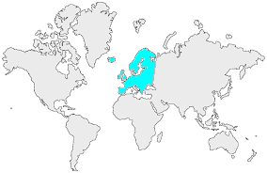11 | L’EUROPE  Les milieux humains

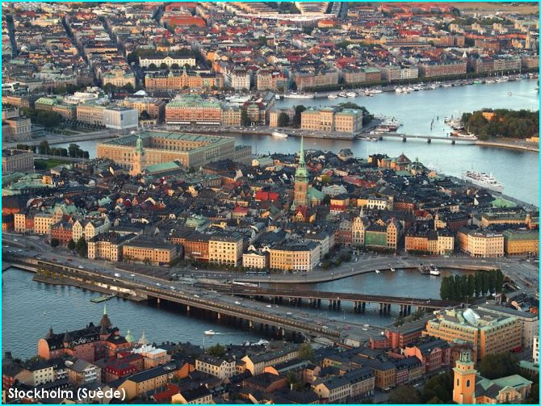 | Stockholm  (Suède)  Située au bord de la mer Baltique, la ville de Stockholm est construite en partie sur plusieurs îles.  10

Paris  (France)  Paris se situe au cœur d'un vaste bassin sédimentaire aux sols fertiles et au climat tempéré, le bassin parisien, sur une boucle de la Seine.  11 | 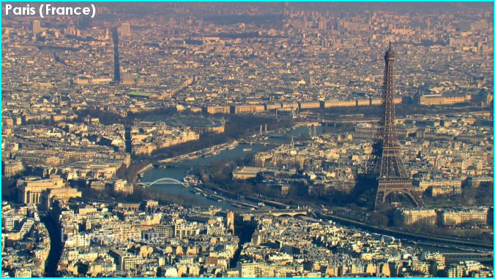

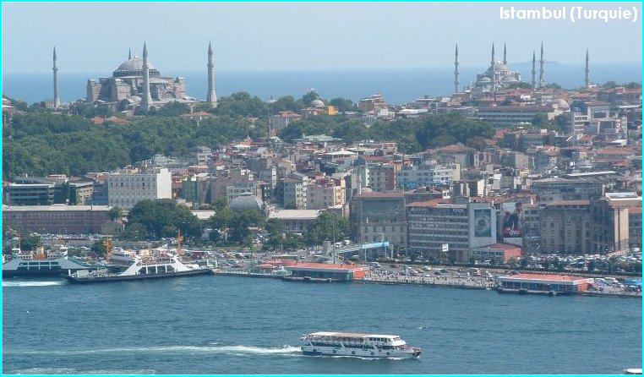 | Istanbul  (Turquie)  Située au sud-est de l'Europe, la ville d'Istanbul est aux portes de l'Asie. De nos jours, la ville moderne couvre à la fois les rives asiatique et européenne du Bosphore.  12

